|  |
| --- |
| Raport de planificare |

## Comunicarea si impartirea task-urilor.

|  |  |
| --- | --- |
|  | Task-urile au fost impartite in mod egal, acest lucru fiind evidentiat in imaginile atasate din platforma Trello. Datorita acesteia, am reusit sa eficientizam si sa facilitam parcurgerea obiectivelor, dar si comunicarea intrucat aceasta a descurs in mare parte online. Odata impartite task-urile, fiecare membru al echipei a lucrat individual, pastrand legatura cu celalalt pe tot parcursul proiectului. |

## Implementarea. Dezvoltarea de la un sprint la altul

|  |  |
| --- | --- |
|  | In ceea ce priveste implementarea, numarul de task-uri finalizate in prima etapa este mai mare decat cel din a doua. Acest lucru a fost influentat de factori externi, precum vacanta de iarna sau planificarea altor proiecte sau examene pentru facultate. Acesti factori externi nu au interrupt constanta lucrului la taskuri, ci doar au afectat viteza de lucru sau timpul acordat, in functie de perioada. Termenele-limita stabilite in board-ul de Trello au fost respectate. |

## Productivitate.

|  |  |
| --- | --- |
|  | Din punct de vedere al productivitatii, punctul maxim a fost atins inaintea prezentarii intermediare, dupa cum poate fi observat in imaginile atasate mai jos. De altfel, fiecare membru al echipei a cautat sa isi lase amprenta asupra proiectului prin idei proprii. |
|  | |

## Impedimente.

|  |  |
| --- | --- |
|  | Singurul impediment notabil a intervenit în stabilirea designului. Am reusit sa il gestionam, insa, prin comunicare prompta si constanta, astfel incat ritmul de lucru sa nu fie afectat. Nu consideram ca celelalte impedimente au fost de natura sa ingreuneze dezvoltarea proiectului, dar mentionam ca au fost rezolvate în mod similar. |

|  |
| --- |
|  |

## Metodologia de lucru si lucratul in echipa

|  |  |
| --- | --- |
|  | O data impartite task-urile prin intermediul aplicatiei Trello, procesul de implementare al proiectului decurs fluid si sistematizat. Task-urile au fost realizate in ordine aproape cronologica. Odata implementata partea unuia dintre membrii echipei, proiectul a fost predat celuilalt membru pentru a-si continua realizarea sarcinilor. Niciun membru nu s-a autoseziat sa lucreze pana cand celalalt nu si-a terminat partea atribuita astfel incat aplicatia sa fie dezvoltata constant, fara erori neasteptate. Odata ce membrul de echipa isi termina partea si o trimitea celuilalt, acesta trebuia sa isi insemne progresul in board si isi ajuta colegul de echipa in cazul unei nelamuriri sau a unei probleme. Pe parcursul dezvoltarii aplicatiei ne-am folosit atat de materialele oferite in cadrul optionalului Dezvoltarea Aplicatiilor Web cat si de surse externe precum Boostrap. |

## Etape

**Etapa 1 : Crearea Board-ului de Trello si impartirea task-urilor intre membrii echipei**

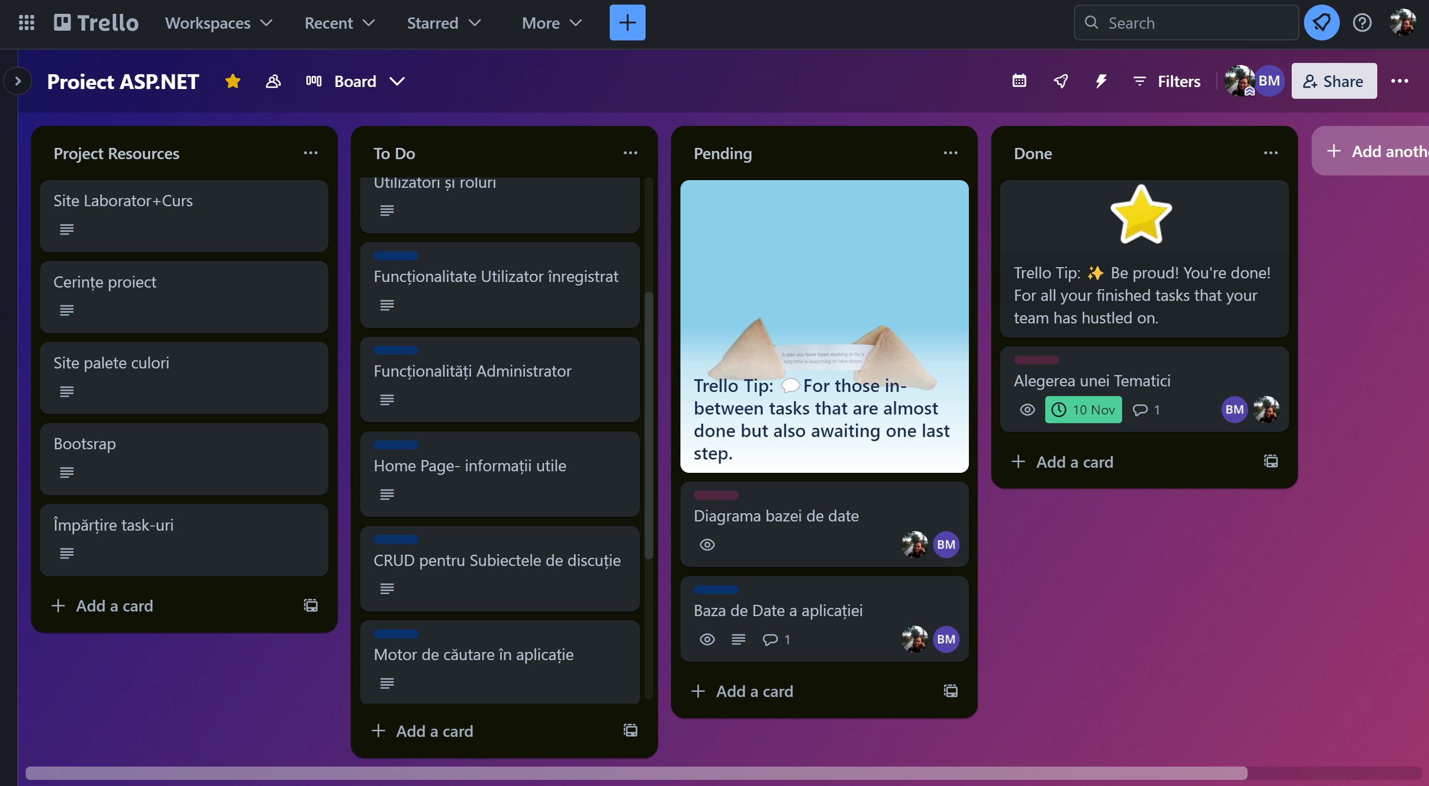

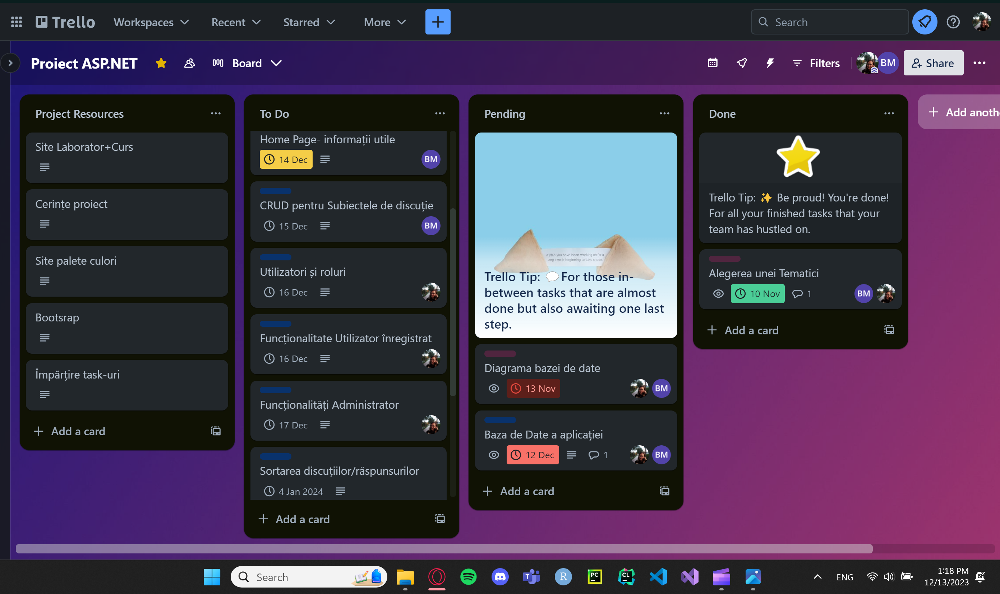

**Etapa 2: Tabelul task-urilor de la inceputul proiectului pana la prezentarea intermediara**

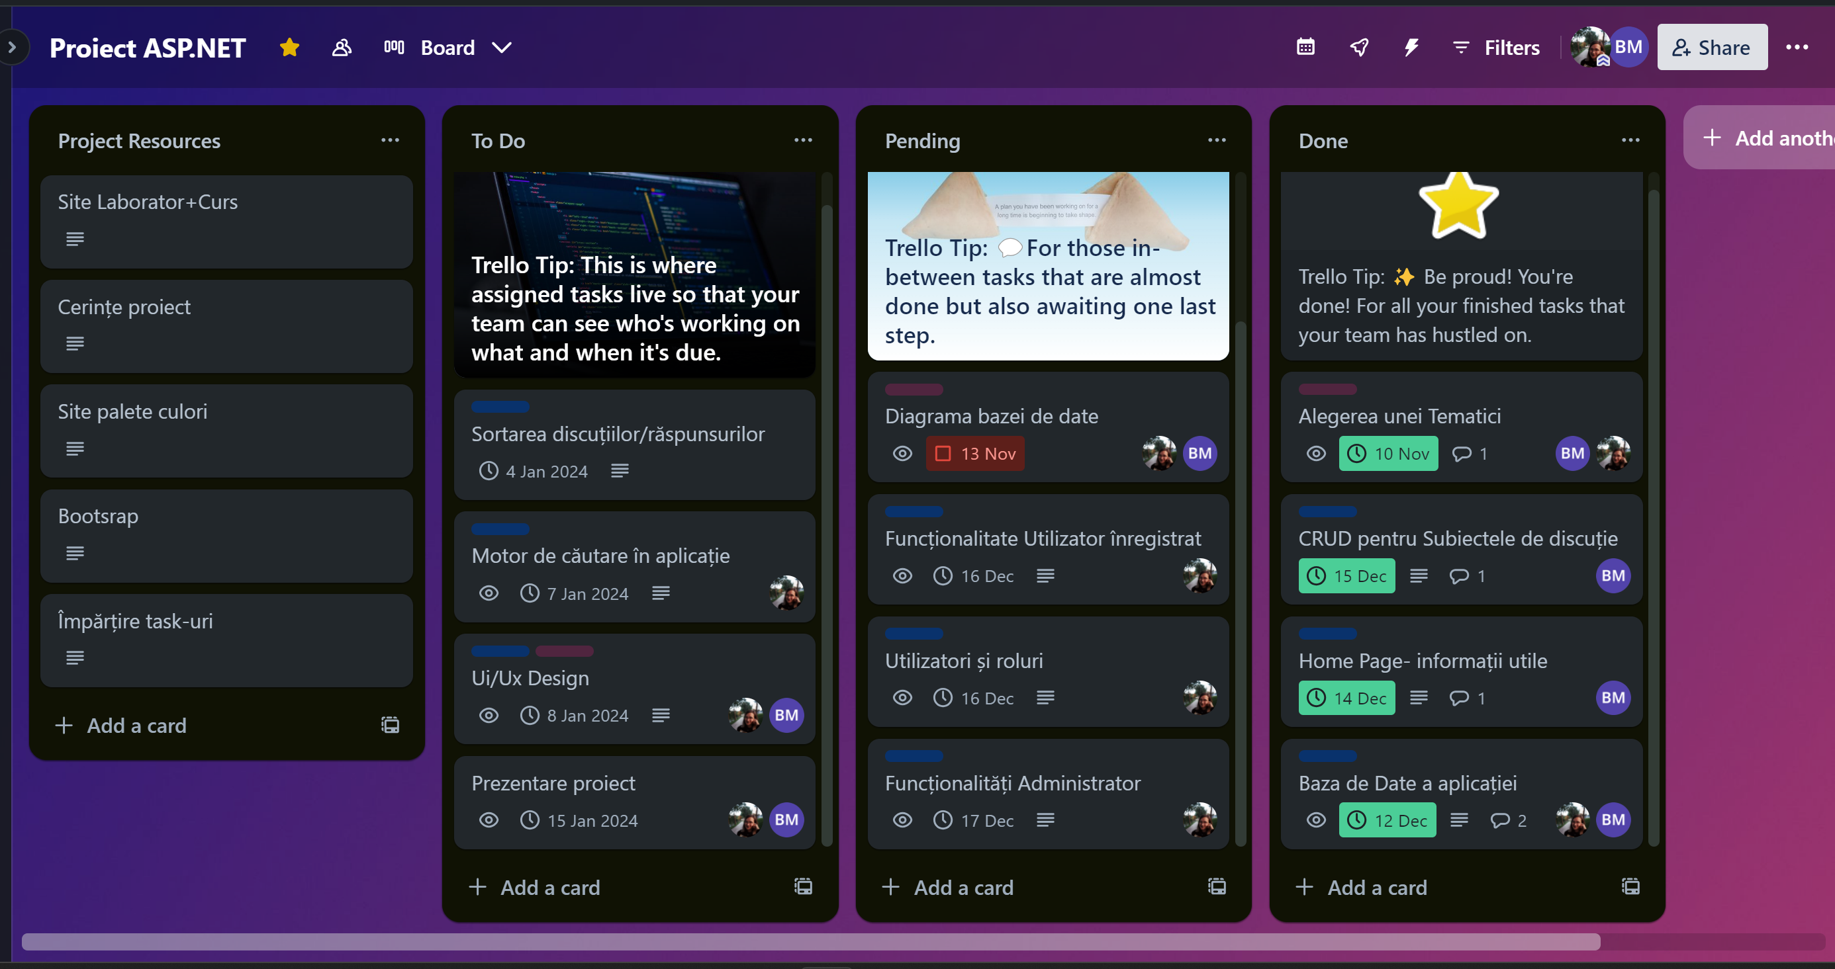

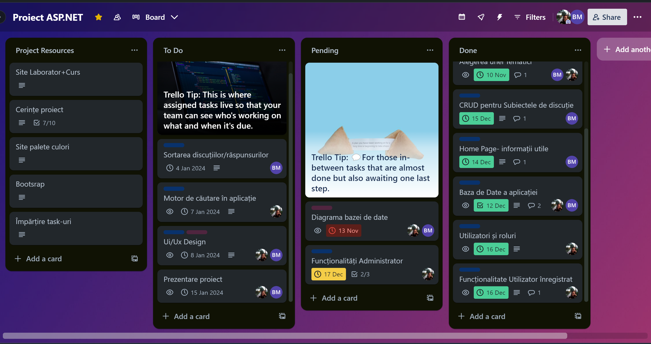

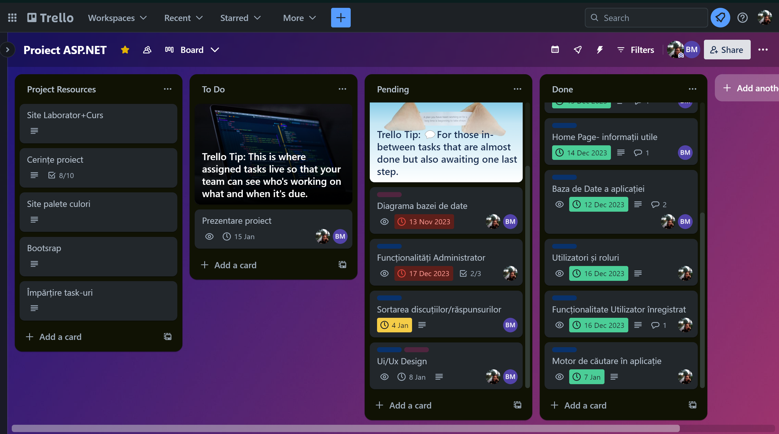

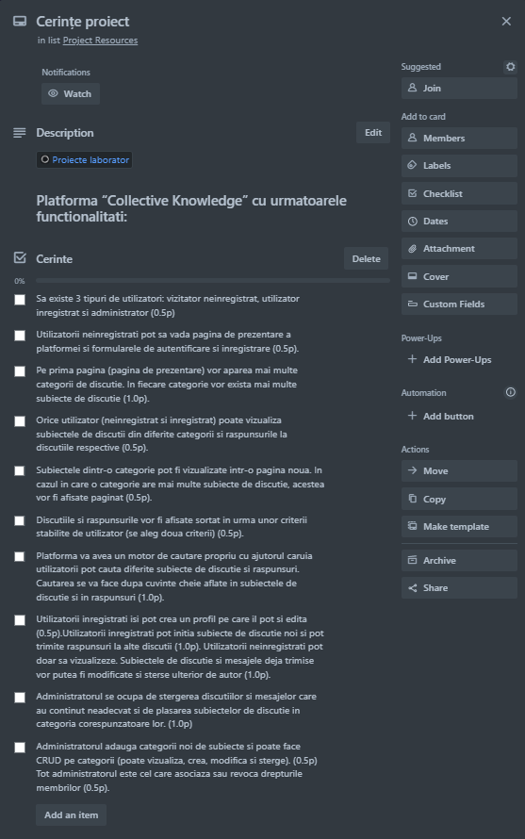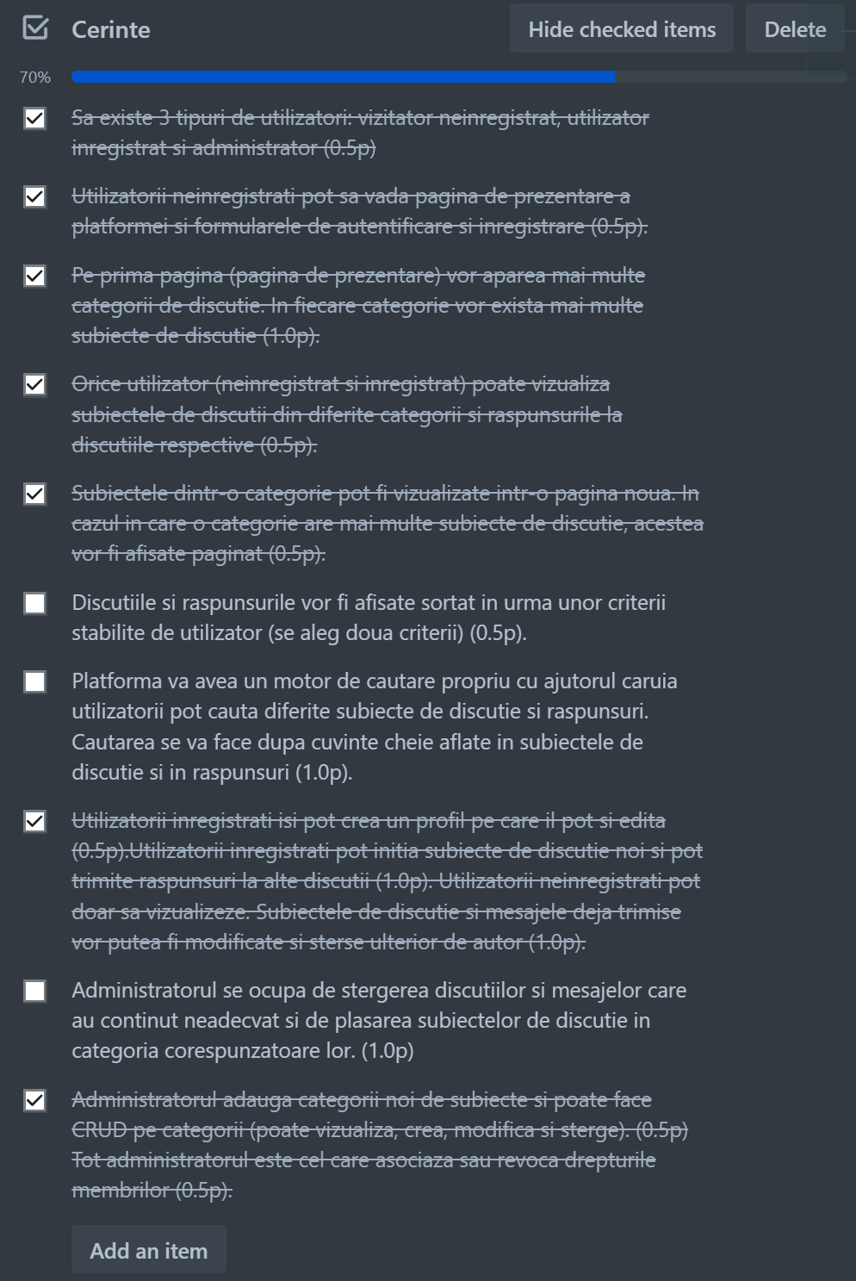

**Etapa 3 : Tabelul task-urilor la finalizarea proiectului si prezentarea finala :**

